**COMPROVANTE DE TESTES DE FÁBRICA**

**Projeto:** iPLANT – Palnta

**API:** #05 - POST /planta

1. **– API: POST** /planta

URL: http://localhost:8080/planta

* 1. **– Teste de sucesso : HTTP 201**

**1.0.1: Input enviado:**

{

"id": 2,

"nomePopular": "Samambaia",

"nomeCientifico": "Samamba",

"localizacaoImagem": "C:\\img2.png",

"detalhes": "planta pendurada",

"volumeAgua": 1.5,

"descricao": "decorativa",

"qtLuz": 2

}

**1.0.2: Output recebido:**

{

"id": 2,

"nomePopular": "Samambaia",

"nomeCientifico": "Samamba",

"localizacaoImagem": "C:\\img2.png",

"detalhes": "planta pendurada",

"volumeAgua": 1.5,

"descricao": "decorativa",

"qtLuz": 2

}

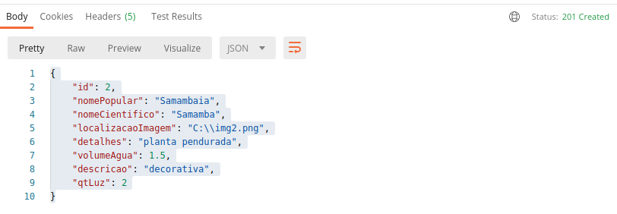

**2.0.1: GET: /planta**

**2.1.1: Output recebido:**

[

{

"id": 1,

"nomePopular": "rosa vermelha",

"nomeCientifico": "rosa",

"localizacaoImagem": "C:\\img.png",

"detalhes": "planta com espinhos",

"volumeAgua": 0.5,

"descricao": "uma planta muito linda",

"qtLuz": 3

},

{

"id": 2,

"nomePopular": "Samambaia",

"nomeCientifico": "Samamba",

"localizacaoImagem": "C:\\img2.png",

"detalhes": "planta pendurada",

"volumeAgua": 1.5,

"descricao": "decorativa",

"qtLuz": 2

}

]